龍磐 | 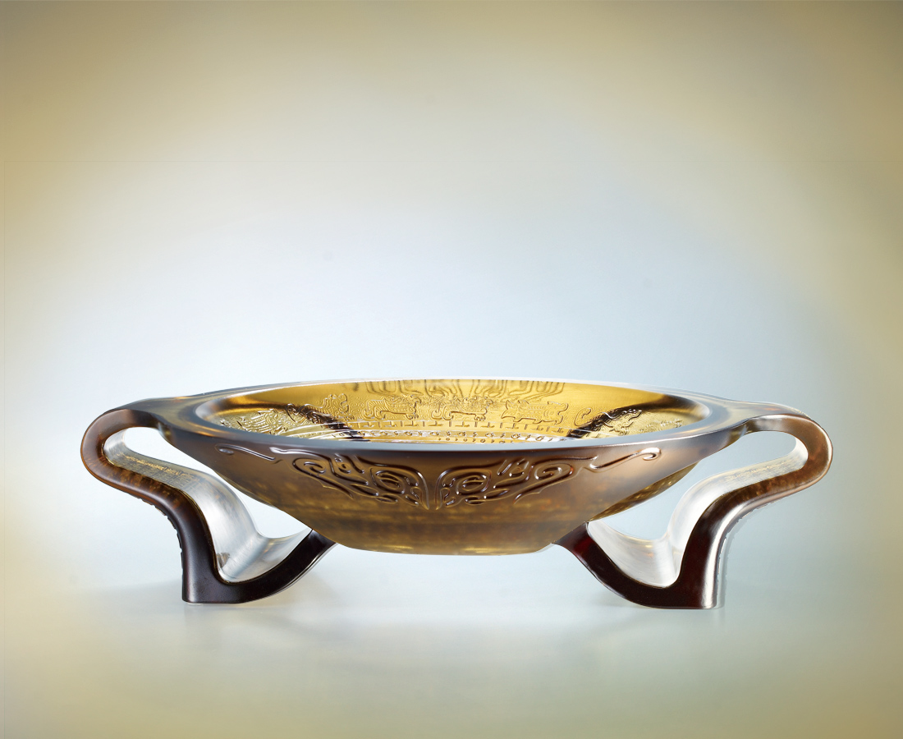
眼觀於心，
不張議論；
胸懷天地，
不顯好惡；
泰然悠遊世界、
和諧萬物共榮，
而富貴磐繞，
是龍居。
Dragon Den
Holding in heart all the words Embracing the world without judgment Roaming around and prospering over all the livings Flourishing It is the Dragon Here it remains

編號 | 1443225 | No | 1443225
名稱 | 龍磐 | Name | Dragon Den
顏色 | 茶 | Color
尺寸 | 35.5 * 44.5 * 11.3 | Size | 35.5 * 44.5 * 11.3
重量 | 8.9 | Weight | 8.9
限量 | O | Limited Edition | O
售價 | NT$ 128000 | Price | NT$ 128000
 | RMB$ 28600 |  | RMB$ 28600

